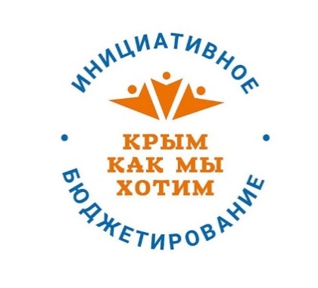
ОПРОСНЫЙ ЛИСТ
для участия в конкурсном отборе проектов инициативного бюджетирования
«Крым – как мы хотим» в Республике Крым
с. Сенокосное, Раздольненского района Республики Крым
(наименование населенного пункта)
В Республике Крым в 2022 году стартует проект инициативного бюджетирования, направленный на активизацию участия жителей в решении вопросов местного значения.
В рамках инициативного бюджетирования населению предоставляется возможность:
1. Самостоятельно определить приоритетный проект (объект) для реализации в своем населенном пункте, контролировать хода его выполнения.
2. Принять участие(жителям, фермерским хозяйствам и юридическим лицам) в софинансировании реализуемого проекта (не менее 3 % от запрашиваемой субсидии).
В случае готовности участия населения в софинансировании работ по данному объекту, Администрацией Ковыльновского сельского поселения будет подготовлена и направлена на конкурс соответствующая заявка. В случае победы в конкурсе из бюджета Республики Крым выделяется субсидия в размере до 1 млн. рублей на реализацию выбранного Вами проекта.
Примите участие в инициативном бюджетировании и улучшите жизнь в нашем населенном пункте!
Предлагаем Вам ответить на следующие вопросы.
Считаете ли Вы, что нашему населенному пункту следует участвовать в конкурсе проектов инициативного бюджетирования? ДА НЕТ

Какой из проектов Вы считаете нужным реализовать на территории нашего населенного пункта:

Работы по благоустройству территории в части приобретения и установки покрытия для детской площадки в селе Сенокосное Раздольненского района Республики Крым

свой вариант (Виды работ по типологии «благоустройство, включая освещение улиц»; Виды работ по типологии «Объекты физической культуры и массового спорта»):______________________________________________________

Готовы ли Вы участвовать в финансировании проекта в случае его победы в конкурсе? Если да, то в какой сумме?__________________________________________
Готовы ли Вы участвовать в реализации проекта в неденежных формах (неоплачиваемые работы (субботники), предоставление материалов, оборудования, техники)? Если да, то в какой форме? ___________________________________________ (указать виды неоплачиваемых работ, материалов, оборудования, техники).
Предложите кандидатуру председателя инициативной группы: ____________________________________________________________________________
(Примечание: работник администрации Ковыльновского сельского поселения не может являться руководителем инициативной группы)
Ваши фамилия, имя, отчество, контактный номер телефона (указывается при желании)_______________________________________________________________
Общее собрание жителей состоится 28 февраля 2022 года в 15 ч.00 м. по адресу: ул. Школьная, д.1. (МБОУ Сенокосненская средняя общеобразовательная школа-детский сад), с. Сенокосное, Раздольненского района Республики Крым. Более подробную информацию об участии в проекте инициативного бюджетирования можно получить в Администрации поселения по телефону +7(978) 824-86-53 либо на сайте - https://kovilnovskoe-sp.ru/
Именно Ваше мнение будет учтено при проведении общего собрания!

